Государственное бюджетное образовательное учреждение

высшего профессионального образования

«Башкирский государственный медицинский университет»

Министерства здравоохранения Российской Федерации

Кафедра факультетской терапии

УТВЕРЖДАЮ

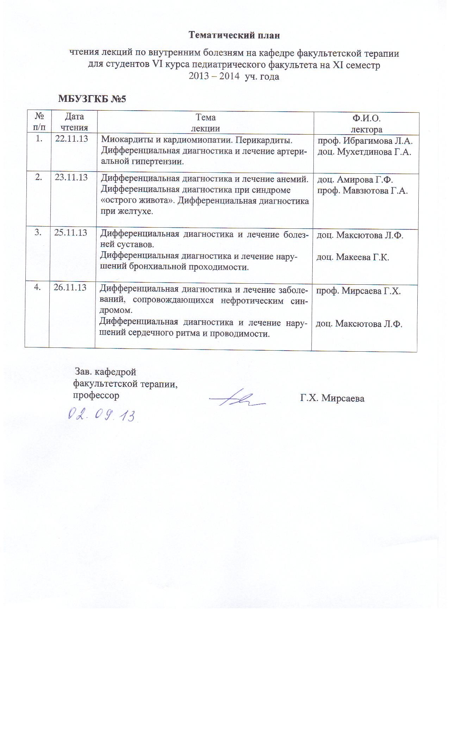Зав. кафедрой

Профессор______________ Г.Х. Мирсаева

30 августа 2013 г.

**МЕТОДИЧЕСКАЯ РАЗРАБОТКА**

лекции по теме

«Язвенная болезнь желудка и двенадцатиперстной кишки»

Дисциплина «Факультетская терапия, профессиональные болезни»

Специальность «Лечебное дело» код 060101

Курс 4

Семестр VII

Уфа

2013

Тема: «Язвенная болезнь желудка и двенадцатиперстной кишки»

на основании рабочей программы дисциплины «Факультетская терапия, профессиональные болезни» утвержденной «5» июля 2013 года

Рецензенты:

1. Зав. кафедрой пропедевтики внутренних болезней с курсом физиотерапии, д.м.н., профессор Ш.З. Загидуллин

2. Зав. кафедрой поликлинической терапии, д.м.н., профессор А.Я. Крюкова

Автор: д.м.н., профессор Г.Х. Мирсаева

Утверждено на заседании № 1 кафедры факультетской терапии

от 30.08. 2013 г.

**1. Тема:** Язвенная болезнь желудка и двенадцатиперстной кишки (ЯБ)

**2. Курс:** 4, семестр VII

**3. Продолжительность лекции:** 2 часа

**4. Контингент слушателей:** студенты, обучающиеся по специальности «Лечебное дело» (060101)

**5. Учебная цель:**

Дать студентам современные знания вопросов этиологии, патогенеза, клиники, методов исследования, принципов лечения язвенной болезни. Отметить возможность развития осложнений, опасных для жизни больного, роль врача в их своевременной диагностике и правильной тактике лечения.

**6. Иллюстративный материал и оснащение:** мультимедийный проектор, ноутбук.

7. Подробный план лекции:

Номенклатура болезни по ВОЗ. Эпидемиология − 5 - 10% населения страдают ЯБ. Полиэтиологическое заболевание − наследственная предрасположенность, дисмоторика гастродуоденальной зоны, повышение секреции соляной кислоты и пепсина, инфицированность НР, вредные привычки, прием ульцерогенных медикаментов и др. С современных позиций патогенез ЯБ рассматривается как результат нарушения равновесия между факторами агрессии и защиты. Классификация ЯБ.

Клиническая картина болезни с учетом локализации язвы - особенности болевого и диспепсического синдромов при язве желудка и двенадцатиперстной кишки. Дополнительные методы диагностики − рентгенологические и эндоскопические критерии ЯБ. Осложнения, неотложная помощь при них, тактика ведения больных, показания к переводу в хирургическое отделение. Дифференциальная диагностика ЯБ с хроническим гастритом, раком желудка.

Принципы лечения ЯБ − лечебное питание, эрадикационная терапия, подавление кислотно-пептического фактора (блокаторы Н2- рецепторов гистамина, протонной помпы, холинолитики, антациды), гастропротекторы, репаранты, седативные средства, нормализация моторно-эвакуаторной функции желудка. Местное лечение при ФГС с применением лазерного излучения. Санаторно-курортное лечение. Применение минеральных вод, в том числе местных, во внекурортных условиях. Санаторно-курортное лечение в условиях РБ. Прогноз. Профилактика.

# **8. Методы контроля знаний и навыков:** традиционные методы контроля (тестирование, собеседование), интерактивные методы (дискуссия со студентами по актуальным вопросам темы).

**9. Литература:**

|  |
| --- |
| **Основная литература** |
| **Маколкин В.И.** Внутренние болезни: учебник. – 6-е изд. перераб. и доп. / В.И.Маколкин, С.И.Овчаренко, В.А.Сулимов. – М.: ГЭОТАР-Медиа, 2011. – 768 с.: ил. |
| **Маколкин, Владимир Иванович** (терапия; 1931105). Внутренние болезни [Электронный ресурс] : учебник / В. И. Маколкин, С. И. Овчаренко, В. А. Сулимов. – 6-е изд., перераб. и доп. - Электрон. текстовые дан. – М. : ГЭОТАР- Медиа, 2012. – 768 с. Режим доступа: <http://www.studmedlib.ru/book/ISBN9785970422465.html> |
| **Внутренние болезни** : учебник с компакт-диском : в 2 т. : рек. УМО по мед. и фармац. образованию вузов России для студ. мед. вузов / под ред. Н. А. Мухина, В. С. Моисеева, А. И. Мартынова. – 2-е изд., испр. и доп. – М. : ГЭОТАР- Медиа, 2010. – Т. 2. – 649 с. |
| **Внутренние болезни** [Электронный ресурс]**:** учебник в 2-х томах / под ред. Н.А. Мухина, В.С. Моисеева, А.И. Мартынова. – М.: ГЭОТАР-Медиа, 2010. – 1264 c. – Режим доступа: <http://www.studmedlib.ru/book/ISBN9785970414217.html>. |
| **Фомина, И. Г. Внутренние болезни** [Электронный ресурс] **:** учебник / И. Г. Фомина, В. В. Фомин [и др.]. – М. : Медицина, 2008. – 720 с. Режим доступа: <http://www.studmedlib.ru/book/ISBN5225039774.html> |
| **Внутренние болезни** : учебник : в 2 т. / Под ред. В. С. Моисеева, А. И. Мартынова, Н. А. Мухина. – 3-е изд., испр. и доп. – М. : ГЭОТАР- Медиа, 2012. – т.2. – 960 с. : ил. |
| **Дополнительная литература:** |
| **Болезни органов пищеварения**/ под ред. В. М. Тимербулатова, Р. М. Фазлыевой. - Уфа : Здравоохранение Башкортостана, 2001 - .Ч. 3. - 2001. - 228 с. |
| **Ройтберг Г.Е.**  Внутренние болезни. Лабораторная и инструментальная диагностика: учебное пособие/ Г.Е.Ройтберг, А.В.Струтынский. – 2-е изд., перераб. и доп.- М.: МЕДпресс-информ, 2011. – 800 с.: ил. |
| **Гастроэнтерология:** национальное руководство /под ред. В.Т.Ивашкина, Т.Л.Лапиной. – М.: ГЭОТАР- Медиа, 2008. – 704 с. |
| **Циммерман Я. С.** Клиническая гастроэнтерология: руководство/ Я. С. Циммерман. - М.: ГЭОТАР- Медиа, 2009. - 413 с. |



**10. Подпись** автора методической разработки____________________